Mono的监控文档

- (1) 替换mono-2.0-bdwgc.dll 到Unity的安装目录
C:\Program Files\Unity\Hub\Editor\2021.3.38f1\Editor\Data\MonoBleedingEdge\EmbedRuntime
(2) 打开监控器
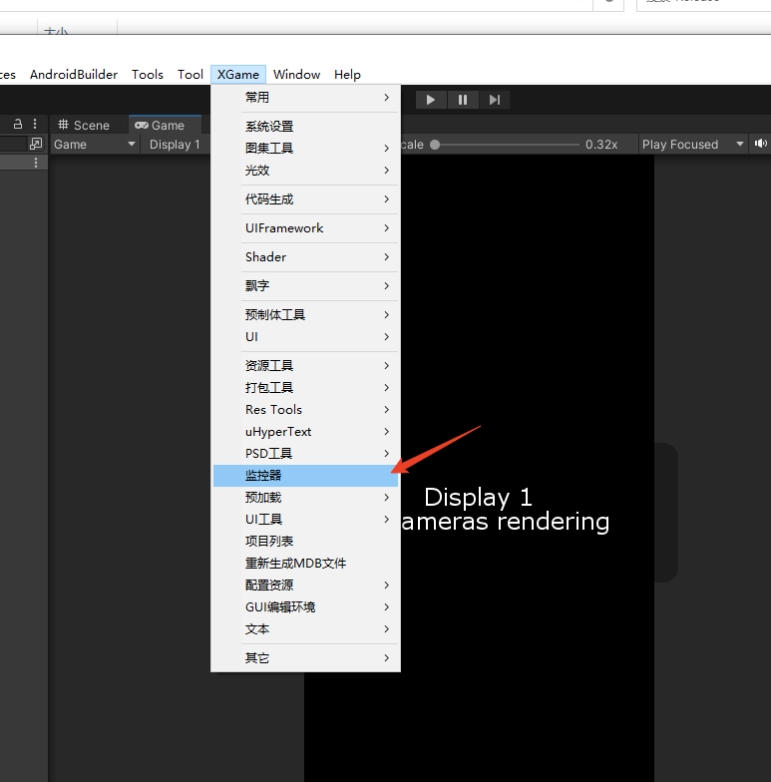

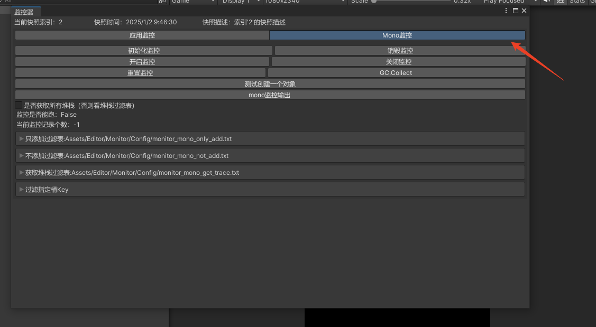

- 开始监控
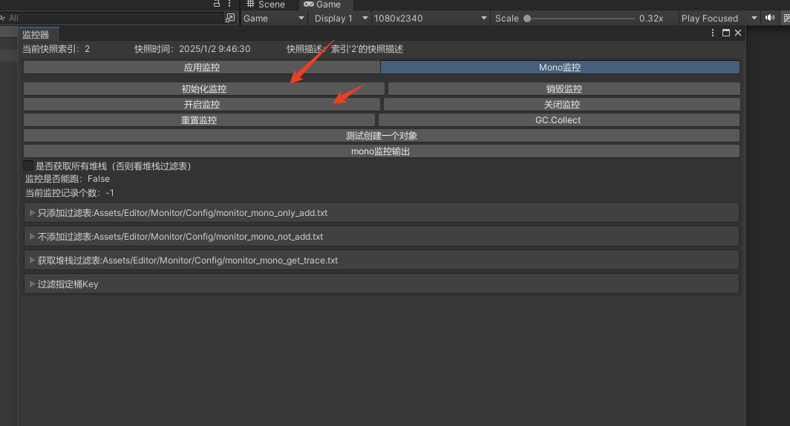
(4)输出监控
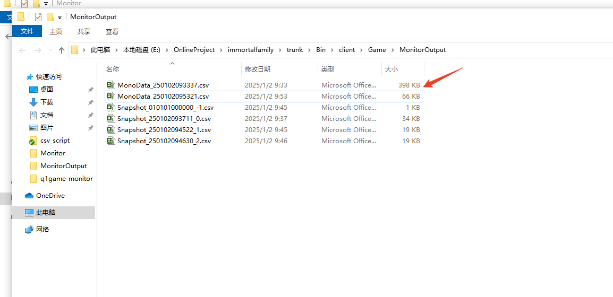

- （1） 打开监控界面
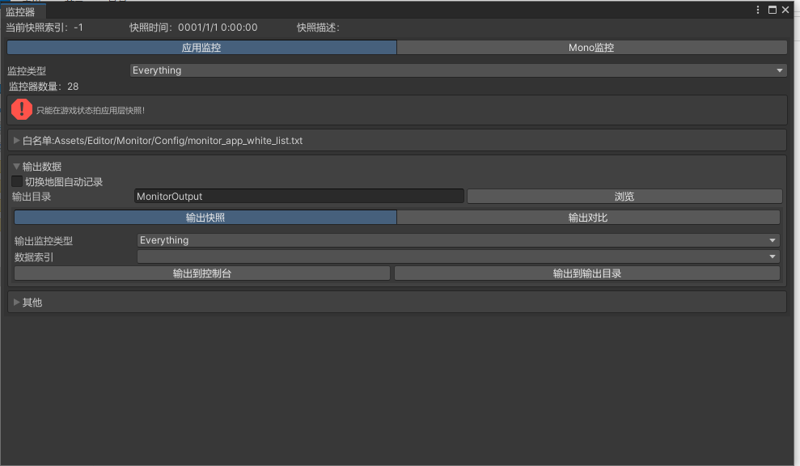

(2) 找两个点拍两个快照,输出快照
